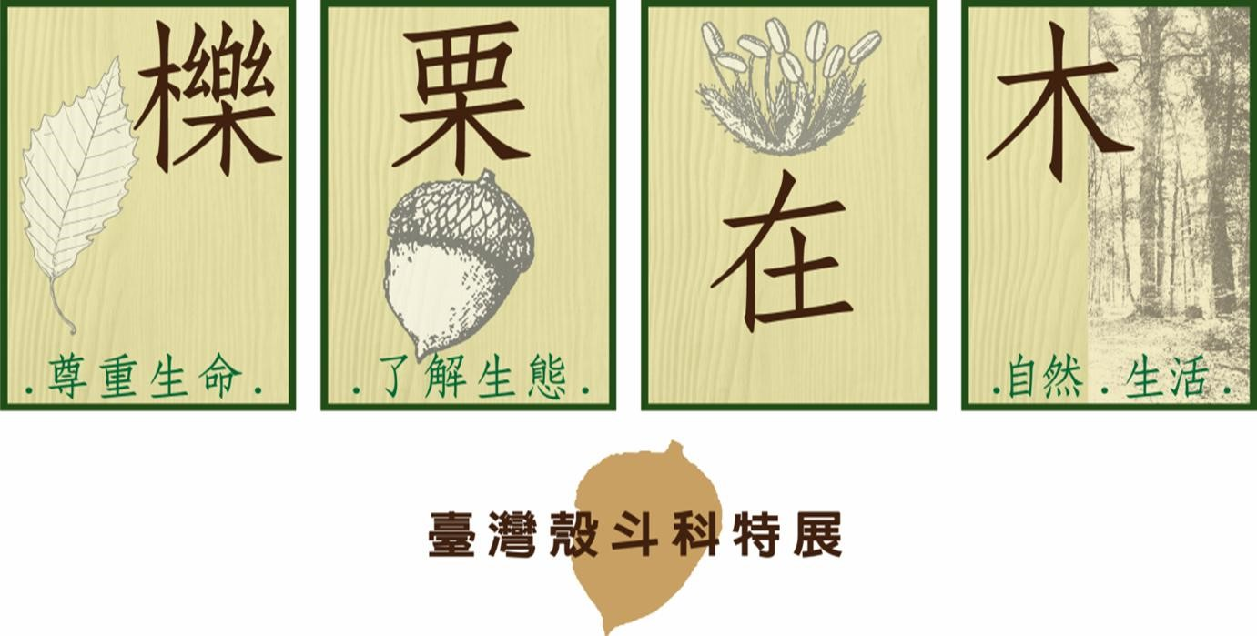
活動資訊：
- 展期：104年4月24日至7月12日
- 地點：國立自然科學博物館植物園特展室及延伸戶外區
- 展演活動及研習：4月25日（六）下午以及5月16日（六）、6月 7日（日）、6月28日（日）上午
- 專題講座及研習：5月2日（六）、5月9日（六）、5月16日（六）、6月7日（日）、6月28日（日）下午
- 相關資訊請上國立自然科學博物館官網查詢http://www.nmns.edu.tw/

